DANAS ĆEMO IGRATI HOKEJ!
ZA OVU AKTIVNOST TREBA TI:
LOPTICA
KARTONSKE KUTIJE (DVIJE) ILI KOŠARE ZA RUBLJE
METLA ILI MLATILICA ZA KUKCE

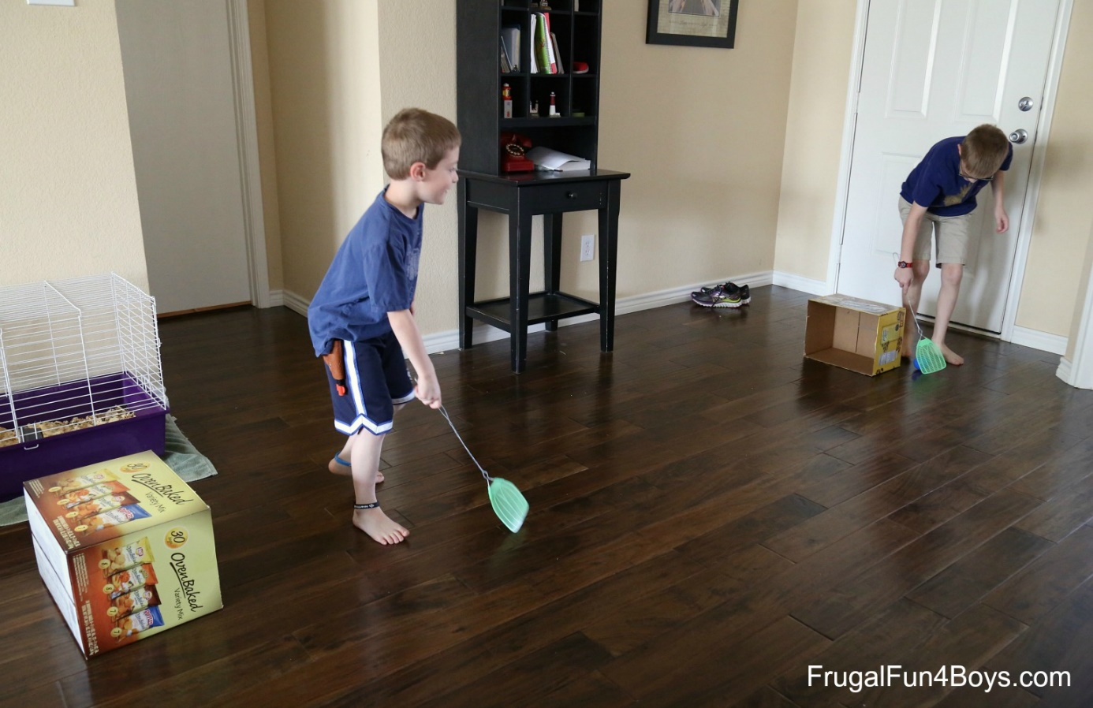
1. OVA AKTIVNOST SE MOŽE IGRATI S DVA 'GOLA' (KUTIJE) ILI S JEDNIM GOLOM. STAVITE KUTIJE U PROSTOR, NA ODGOVARAJUĆU UDALJENOST. AKO JE SAMO JEDAN GOL, DOGOVORITE SE TKO ĆE BITI GOLMAN, A TKO IGRAČ. UZMITE SVOJE METLE I LOPTICU I NEKA IGRE ZAPOČNU!
EVO KAKO TO IZGLEDA: https://www.youtube.com/watch?v=60c1B2hCMyw

